國家發展委員會 新聞稿
「外國專業人才延攬及僱用法」修正草案
經立法院三讀通過

發布日期：110年6月18日
發布單位：人力發展處
國發會協同相關部會自去年擬具「外國專業人才延攬及僱用法」(以下簡稱本法)修正草案，今（18）日經立法院三讀通過。龔主委特別感謝朝野立委在審查過程中的大力協助與支持，讓本次修法透過提供更具吸引力之工作及居留規定，並優化租稅及社會保障等相關權益，為我國奠定更完善的攬才法規架構，讓更多國際優秀人才能夠「進得來」、「留得住」，以打造臺灣成為亞太地區人才匯聚中心，成為名符其實的「亞洲矽谷」。
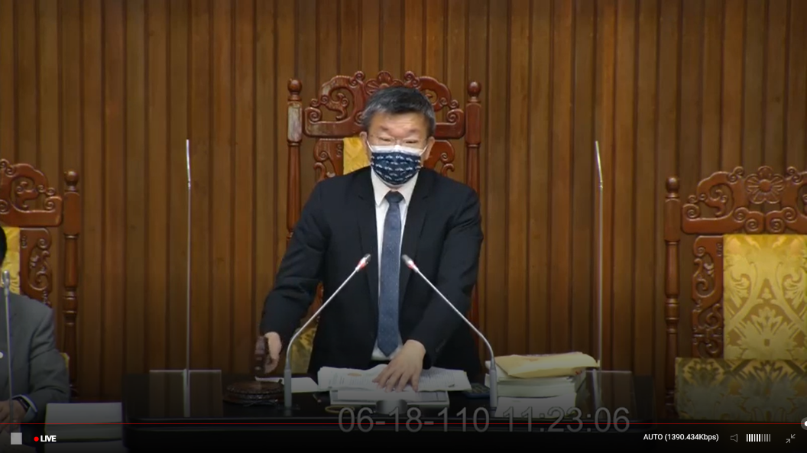
圖：立法院蔡副院長其昌落槌，宣布三讀通過
為推動本法修法作業，國發會自去（109）年8月起陸續召開多場次跨部會研商會議，完成研擬本修正草案（全案修正，共27條），經行政院於本（110）年3月10日審查完竣，並於4月16日函送立法院審議；在朝野各黨團的協助下，於5月10日及5月19日經立法院委員會聯席審查及黨團協商完竣，並於今日立法院三讀通過。
本法三讀通過條文，為確保延攬之外國專業人才具有一定之資格條件，在本法原有法律基礎以及未調降來臺工作之薪資門檻原則下，進一步放寬工作、居留、依親等相關規定，並提供更優惠之社會保障等，重點說明如下（修正前後比較表如附錄）：
- 新增本法專業工作適用對象：外國特定專業人才之特殊專長，增列國防領域，以及增訂由主管機關會商認定之規定；開放教育部核定招收「外國人才子女專班」得聘僱外籍學科教師；將已開放之實驗教育工作者，納入本法適用對象；放寬教育部公告世界頂尖大學之畢業生在我國從事專門性或技術性工作無須具備2年工作經驗。
- 增加居留及依親之友善規定：簡化程序讓外國(特定)專業人才及其依親親屬以免簽或停簽入境者，得直接改申請居留證；將外國特定專業人才申請永久居留期間由5年縮短為3年，另外國（特定）專業人才在我國取得碩、博士學位者，得折抵申請永久居留期間1~2年。
- 社會保障及租稅優惠措施：將外國特定專業人才租稅優惠適用年限由3年延長為5年；免除外國特定及高級專業人才屬雇主或自營業主及其依親親屬之健保納保6個月等待期。
國發會後續將協同相關部會儘速完成子法及配套措施，並陳報行政院指定施行日期，讓期盼已久之外國專業人才及其依親親屬能儘早適用本法。
除了完成本法之修法作業外，為發揮本次修法之綜效，國發會後續將賡續針對5+2及六大核心戰略產業人才需求，精準推動全球攬才行動，並建置政策協調機制，啟動「強化海外人才深耕臺灣」專案諮詢及工作小組會議，解決就業金卡申請、生活問題、就業媒合、鏈結產業/設立公司等面向之問題，期透過完善的攬才法規架構及積極的配套措施落實推動，以延攬更多全球關鍵人才、國際優秀青年來臺發展，為我國人才庫注入活水，帶來產業的質變、轉型及升級。

聯絡人：人力發展處林處長至美
辦公室電話：(02)2316-5379

修法及前後比較重點
附錄
修正重點 | 修正規定 | 修法前後差異
放寬專業工作範疇 | §4 專業工作定義增加外國學科教師、實驗教育工作 | 原高中以下學校教師僅得教授外國語文，未來放寬教育部核定招收外國人才子女專班得聘僱外國學科教師；另納入實驗教育工作為專業工作
增列特定專業人才專長領域及認定規定 | §4 完整列出8大領域、新增國防領域，並增加由主管機關(國發會)會商各相關中央目的事業主管機關認定機制 | 原僅列出部分領域，未來除完整列出8大領域，另增加國防領域及由主管機關會商認定之規定
鬆綁優秀畢業生來臺工作資格 | §6世界頂尖大學之畢業生來臺工作免2年工作經驗 | 原外國人取得學士學位者，需有2年工作經驗始可在臺受聘僱從事專門性或技術性工作
免申請工作許可 | §7 外國專業人才及其依親親屬取得永居，無須申請工作許可 | 原許可永久居留者須逕向勞動部申請工作許可，未來無須申請
就業金卡屆滿得申請延期 | §9 就業金卡屆期前申請延期 | 原就業金卡期滿須重新申請，未來得申請延期
免申請居留簽證 | §12 以免簽或停簽入國者，免申請居留簽證，得逕申請居留證 | 原以免簽或停簽入境者須申請適當期限之停留簽證或居留簽證，始可申請居留證，未來得直接改辦居留證
就業金卡得申請延期居留6+6個月 | §13就業金卡有效期間屆滿前，得申請延期居留6+6個月 | 原就業金卡期滿僅得重新申請，未來得申請延期居留6+6個月
放寬申請永居規定 | §14本人之永久居留規定  - 申請永久居留期間，由每年183日，改為「平均」每年183日  - 縮短外國特定專業人才取得永居年限由5年降為3年  - 在臺取得碩、博士學位者可折抵申請永居年限1~2年  §16依親親屬申請永居年限同本人 | 原外國專業人才須連續居留5年，每年183日，始可申請永久居留；未來申請永久居留期間，由每年183日，改為「平均」每年183日，且外國特定專業人才取得永居年限降為3年，另在臺取得碩博士學位者亦得折抵1~2年
放寬未受聘僱者之依親親屬亦得適用本法 | §15 擴及未受聘僱之專業人才許可永居者，其成年子女符合一定居留要件，得申請個人工作許可 | 除現行所定受聘僱從事專業工作之外國專業人才外，為擴及修正條文第10條未受聘僱之自由藝術工作者，以及外國特定專業人才、外國高級專業人才，爰修正本條之適用對象
 | §18 擴及未受聘僱之特定專業人才及高級專業人才之直系尊親屬最長1年探親停留簽證 | 除現行所定受聘僱從事專業工作之外國特定專業人才外，考量外國特定專業人才亦可來臺創業、設立公司等非受聘僱之形式，另外國高級專業人才亦為我國積極延攬之專業人才，爰修正本條之適用對象
延長租稅優惠 | §20 特定專業人才租稅優惠適用年限由3年延長至5年，並取消時序遞延留用規定 | 原租稅優惠僅3年，未來延長至5年
增列健保納保免等待期對象 | §21 外國特定及高級專業人才為雇主及自營業主之本人及依親親屬納保免6個月等待期 | 原僅受聘僱之外國專業人才及其依親親屬得直接加入健保，未來外國特定及高級專業人才為雇主及自營業主之本人及依親親屬亦可直接加保
增列退休保障適用對象 | §22 放寬未受聘僱者許可永居得適用勞退新制 | 除現行所定受聘僱從事專業工作之外國專業人才外，修正條文第10條未受聘僱之自由藝術工作者及外國特定專業人才亦有必要納入，爰予修正
 | §23 教師月退休金適用對象擴及如中研院等研究人員 | 原僅學校教師許可永久居留者得擇一支領一次或月退休金，未來中研院等研究人員經許可永久居留者亦可適用之
強化歸化我國國籍者之依親親屬權益 | §26 歸化我國國籍者，其親屬得準用部分條文(永居、個人工作許可，以及尊親屬探親停留) | 原歸化我國國籍者不得再適用本法，未來經歸化我國國籍者之依親親屬，得準用本法部分條文

